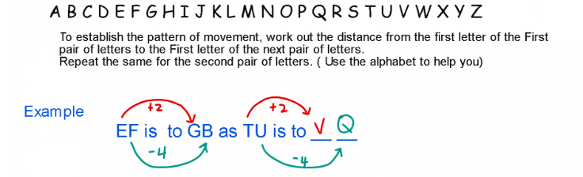
- GH is to FI as UV is to (?)

U - 1 = T and V + 1 = W

- EP is to DQ as BM is to ( ? )

B - 1 = A and M + 1 = N

- LN is to RP as RT is to (? )

R + 6 = X and T + 2 = V

- EB is to HK as OL is to ( ? )

O + 3 = R and L + 9 = U

- GA is to MS as NH is to ( ? )

N + 6 = T and H -8 = Z

- TV is to PR as JL is to ( ? )

J - 4 = F and L - 4 = H

Need more practice? Why not try our FREE sample Online papers.
https://smart-stepz.com/free-learning-resources/

